有的时候，可能会有这种需求，公司需要生成一批产品。比如生产产品A 10 台，但是根据合同并不是需要一次生产完成，而是每月生产一台。这样我们在做工单的时候，就不能把10台全部添加到一个工单项上面，而是需要添加10个相同零件的工单项，添加10个相同的项（只是生产时间不同），显然比较麻烦，所以现在2BizBox 提供了批量复制的功能：
首先进入工单的编辑界面：
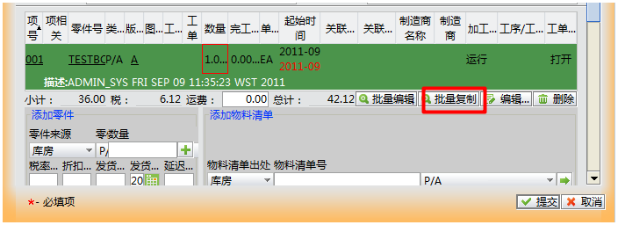
2BizBox1.png (21.36 KiB) 查看 3751 次
可以看到，已经有了一项，点击批量复制按钮：
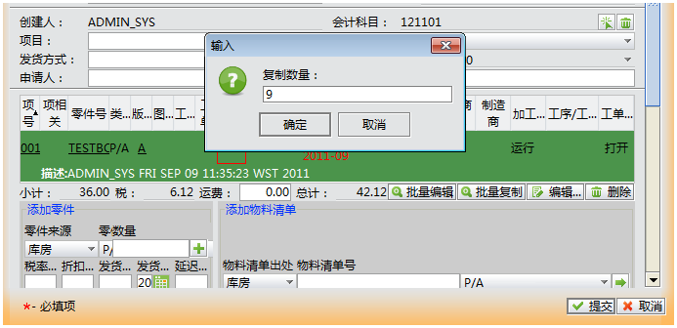
2BizBox2.png (26.24 KiB) 查看 3751 次
输入需要复制的项的数量，然后点击确定：
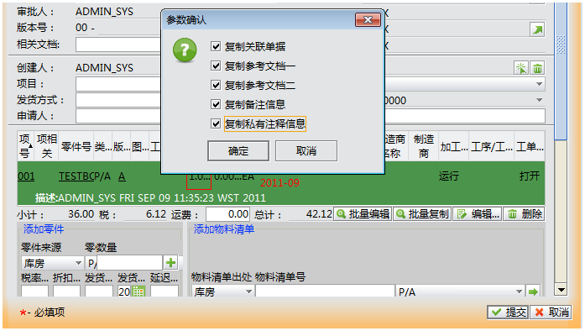
2BizBox3.png (31.31 KiB) 查看 3751 次
选择那些内容需要复制：
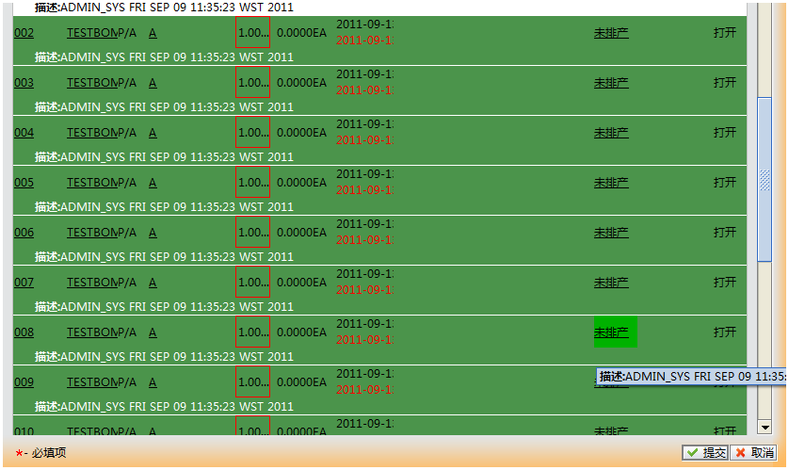
2BizBox4.png (33.15 KiB) 查看 3751 次
可以看到已经复制了很多相同的项。
批量复制后的项都是没有排产的，一般这种情况下，后面的项的排产都和第一项的排产基本相同，为了避免排产的繁琐，2BizBox也提供了批量复制排产的功能，点击提交到工单的详细界面：
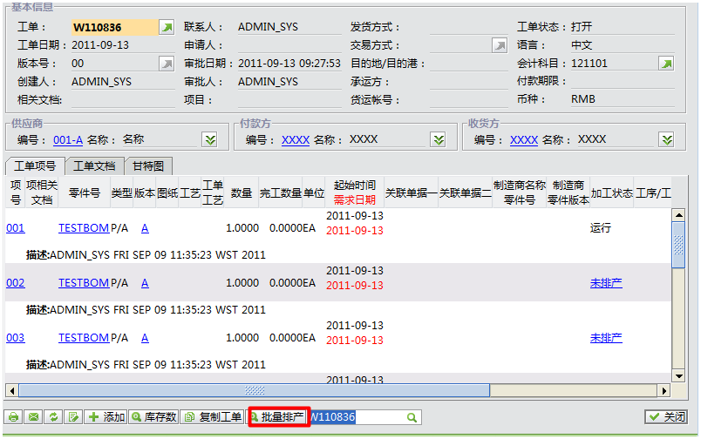
2BizBox5.png (33.33 KiB) 查看 3750 次
点击批量排产按钮，进入如下界面：
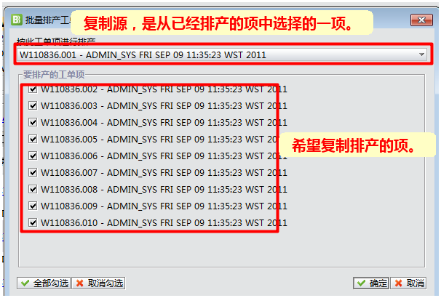
2BizBox6.png (29.57 KiB) 查看 3750 次
选择排产源，和希望复制排产的项目，点击确定:
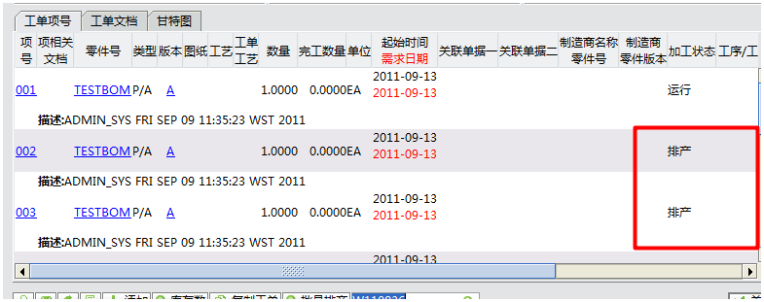
2BizBox7.png (17.91 KiB) 查看 3750 次
可以看到，所有的项都安装选择的源项进行排产了。
easy吧。

